Lista de Requisitos

Sistema Apoio para Instituição Educacional

Índice

1 Introdução 6
2 Stakeholder Request (STRQ) 6
STRQ1- Requisição de Matrícula 6
STRQ2-Consulta Histórico 6
STRQ3-Recuperação de Dados 6
STRQ4-Matrícula 6
STRQ5-Emissão de Contrato 6
STRQ6-Adequação no idioma 7
STRQ7-Adequação na turma 7
STRQ8- Registros do aluno 7
STRQ9- Consulta de Cadastro Aluno 7
STRQ10- Alteração de Cadastro Aluno 7
STRQ11- Histórico Escolar 7
STRQ12- Alteração de Cadastro Aluno 8
STRQ13-Cadastro Funcionários 8
STRQ14-Alteração Cadastro Funcionários 8
STRQ15-Ligação Professor- Aluno 8
STRQ16-Cursos 8
STRQ17-Turmas 8
3 Necessidade (NEC) 10
NEC1-Maximizar a praticidade do atendimento 10
NEC2-Reduzir uso do papel 10
4 Requisitos não funcionais (RNF) 11
RNF1 – Requisito de restrição tecnológica 11
RNF2 – Requisito de restrição tecnológica 11
RNF3 – Requisito Gerencial 11
RNF8 - Requisito de usabilidade I 11
RNF11 - Requisito de segurança I 12
5 Requisitos funcionais de interface e negócio (RFI e RFN) e Protótipos de telas 12
RFI1 – Cadastro Aluno 12
RFN1.1 – Registro de Aluno 14
RFI2 – Cadastro Funcionário 14
RFI3 – Gerenciamento de Cursos 15
RFN3.1 – Cursos 16
RFN3.2 – Gerenciamento de Turmas 17
RFI4 – Registro de Alunos 17
RFN4.1 – Separar Idiomas 19
RFI5 – Menu Principal 19
6 Folha de Aceite 20
7 (pode ser substituída por um e-mail com as aprovações dos responsáveis abaixo) 20

Convenções adotadas:
Ao longo de todo este documento, a organização Mix Idiomas será referenciada apenas como CLIENTE;
Ao longo de todo este documento, a área de TI será referenciada apenas como FORNECEDOR.

Controle de Versão
Versão | Data | Solicitante | Justificativa | Responsável
1.0 | 20/02/17 | Graziele | Versão original | Carlos, Erik e Yan

Introdução
Este documento descreve os requisitos do produto Sistema de Apoio para Instituição Educacional, desenvolvido pelo FORNECEDOR segundo solicitação do CLIENTE.

Stakeholder Request (STRQ)

Domínio em estudo – Sistema de Apoio para Instituição Educacional

STRQ1- Requisição de Matrícula
Descrição: O Aluno ou o responsável do Aluno dirige-se a Secretária e solicitam matrícula dizendo seu Nome, RG, CPF e endereço;

STRQ2-Consulta Histórico
Descrição: A secretária verifica se o Aluno já esteve previamente cadastrado em algum curso da escola.

STRQ3-Recuperação de Dados
Descrição: Caso o Aluno já possua matrícula, a Atendente recupera os dados e, caso necessário, realiza alguma alteração;

STRQ4-Matrícula
Descrição: Caso o Aluno decida ingressar em alguma das opções de curso, a Atendente realiza a matrícula (dados necessários: Nome, CPF, RG, Endereço, Telefone, Email);

STRQ5-Emissão de Contrato
Descrição: A atendente emite o Contrato a ser assinado pelo aluno e o boleto;

STRQ6-Adequação no idioma
Descrição: De acordo com o que foi combinado entre escola e aluno, sua matrícula com seus respectivos dados é associada a um dos cursos (Inglês, espanhol e francês);

STRQ7-Adequação na turma
Descrição: A partir do momento que o aluno está cadastrado em um dos cursos, ele será manejado entre as turmas de acordo com a disponibilidade e horários que foram combinados;

STRQ8- Registros do aluno
Descrição: Assim que a matricula do aluno estiver relacionada a um curso e uma turma, poderão ser acrescidas informações como, frequência, notas de atividades e provas, media do aluno e comentários em seu cadastro;

STRQ9- Consulta de Cadastro Aluno
Descrição: Os registros do aluno, anteriormente citados podem ser consultados junto a apenas algumas dados particulares, evitando a sobrecarga de informações (Dados relacionados: Nome, RG, CPF e telefone);

STRQ10- Alteração de Cadastro Aluno
Descrição: Caso seja necessário poderão ser realizadas alterações nos cadastros dos alunos, assim como também a exclusão de dados de matriculas previamente feitas;

STRQ11- Histórico Escolar
Descrição: Ao término de cada semestre ou quando necessário, poderá ser gerado um documento em PDF contendo todas as informações acadêmicas do aluno pertinentes a um semestre específico ou toda sua vida durante o curso, apresentando dados como frequência, notas de atividades, provas e média do aluno;

STRQ12- Alteração de Cadastro Aluno
Descrição: Caso seja necessário poderão ser realizadas alterações nos cadastros dos alunos, assim como também a exclusão de dados de matrículas previamente feitas;

STRQ13-Cadastro Funcionários
Descrição: Também pode ser realizado um cadastro dos professores da instituição (Dados nescessarios: Nome, CPF, RG, Endereço, Telefone, Email);

STRQ14-Alteração Cadastro Funcionários
Descrição: Qualquer cadastro que nescessite de alteração, poderá ser remanejada para adequação;

STRQ15-Ligação Professor- Aluno
Descrição: O cadastro do professor deve estar ligado tanto ao curso que leciona quanto as turmas e horários que trabalha;

STRQ16-Cursos
Descrição: Cada um dos cursos que a empresa oferce deve gerar algumas estatísticas como, número de alunos, dia e horário das turmas e também um balanço financeiro;

STRQ17-Turmas
Descrição: Cada turma deve ter o registro do professor responsável, nome e RA dos alunos, além de comentários pertinentes a turma;

Necessidade (NEC)

NEC1-Maximizar a praticidade do atendimento
Descrição: O uso do sistema torna as opeações diárias muito mais dinâmicas e rápidas;

NEC2-Reduzir uso do papel
Descrição: A não utilização de papel para o armazenamento de dados contribui de diversas formas. A organização das informações no sistema agiliza os processos administrativos, além de reduzir gastos e colaborar com o meio ambiente.

Requisitos não funcionais (RNF)
[Premissas ou Restrições gerenciais e/ou técnicas do projeto]
[Trata-se da decodificação de stakeholder requests que não tenham relação com o desenvolvimento de funcionalidades, mas com aspectos gerenciais e/ou estritamente técnicos do projeto de software. Expressam restrições que o software deve atender ou aspectos específicos de qualidade que o software deve ter.]

Exemplos:

RNF1 – Requisito de restrição tecnológica
Descrição: Desenvolvimento WEB - O sistema tem como tecnologia de desenvolvimento a plataforma ‘.net’ (PHP) – Requisito não funcional de produto.

RNF2 – Requisito de restrição tecnológica
Descrição: Banco de Dados MySQL - O sistema de Apoio a Instituição de ensino atua com tecnologia de banco de dados relacional MySQL – Requisito não funcional de produto.

RNF3 – Requisito Gerencial
Descrição: Prazo de desenvolvimento - O sistema de Apoio a Instituição de Ensino tem como prazo final 10 de maio de 2017 – Requisito não funcional de projeto.

RNF8 - Requisito de usabilidade I
Descrição: O sistema deve permitir a consulta dos cadastros através de uma interface Web simples (poderá ser realizada somente consulta individual). – Requisito não funcional de produto.

RNF11 - Requisito de segurança I
Descrição: Permissões de acesso: A gestão dos usuários está restrita apenas ao administrador do sistema. – Requisito não funcional de produto.

Requisitos funcionais de interface e negócio (RFI e RFN) e Protótipos de telas
[COMO deve ser implementado?]

[Requisitos funcionais de negócio: Trata-se da decodificação de stakeholder requests que tenham relação com funcionalidades de negócio do produto de software. Além das regras de negócio informadas pelo cliente, o analista deve ainda questionar, para cada campo sugerido nos requisitos de interface, quais regras de negócios, restrições, condições especiais seriam aplicáveis. São exemplos de requisitos funcionais de negócio: uma lógica ou regra de negócio, uma periodicidade de execução de uma função, uma fórmula para cálculo, etc].

Exemplos:

RFI1 – Cadastro Aluno
O sistema possui interface para inclusão, exclusão, alteração e consulta do cadastro de alunos. Dados inclusos para o cadastro do aluno:
- Nome do Aluno;
- RG;
- CPF;
- Email;
- Telefone/Celular;
- Endereço;
- Idioma;
- Turma.

Protótipo Tela RFI1
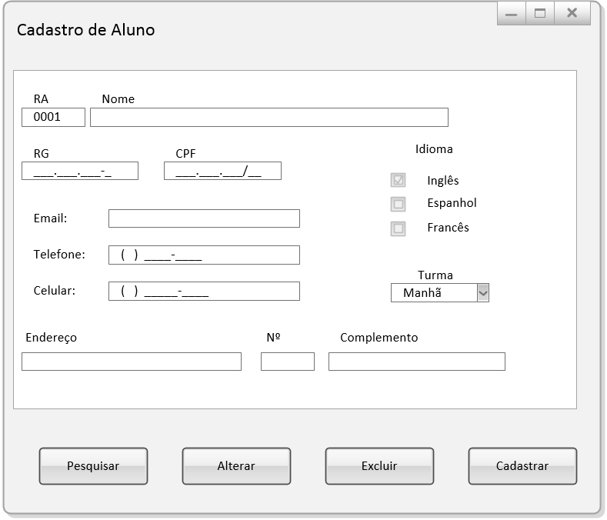

RFN1.1 – Registro de Aluno
Descrição: O sistema registra automaticamente um RA (Registro de Aluno) único para cada aluno cadastrado. Um RA não pode estar vinculado a mais de um aluno.

RFI2 – Cadastro Funcionário
O sistema possui interface para inclusão, exclusão, alteração e consulta de cadastros de funcionários. São dados de cadastro de funcionários:
- Nome do funcionário;
- Foto do funcionário;
- RG;
- CPF;
- Email;
- Telefone/Celular;
- Endereço;
- Idioma de ensino.

Protótipo Tela RFI2
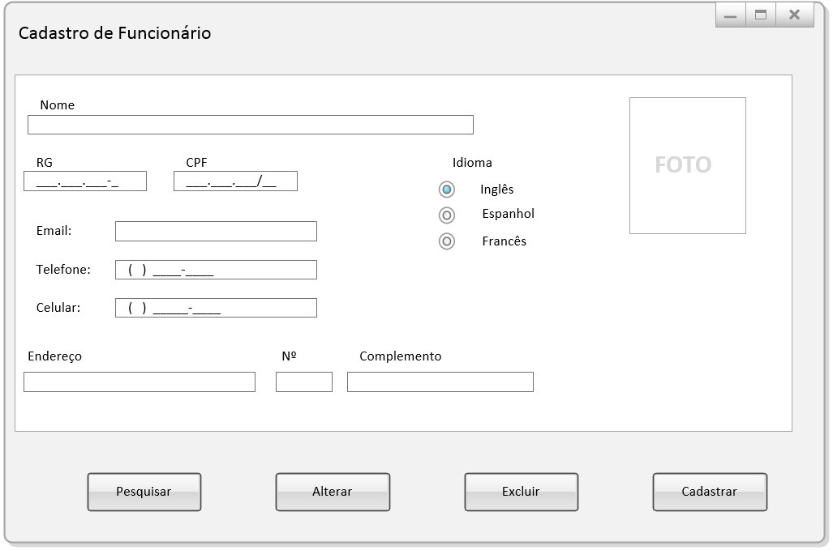

RFI3 – Gerenciamento de Cursos
O sistema possui interface que exibe os Cursos existentes e suas respectivas turmas:

Protótipo Tela RFI3
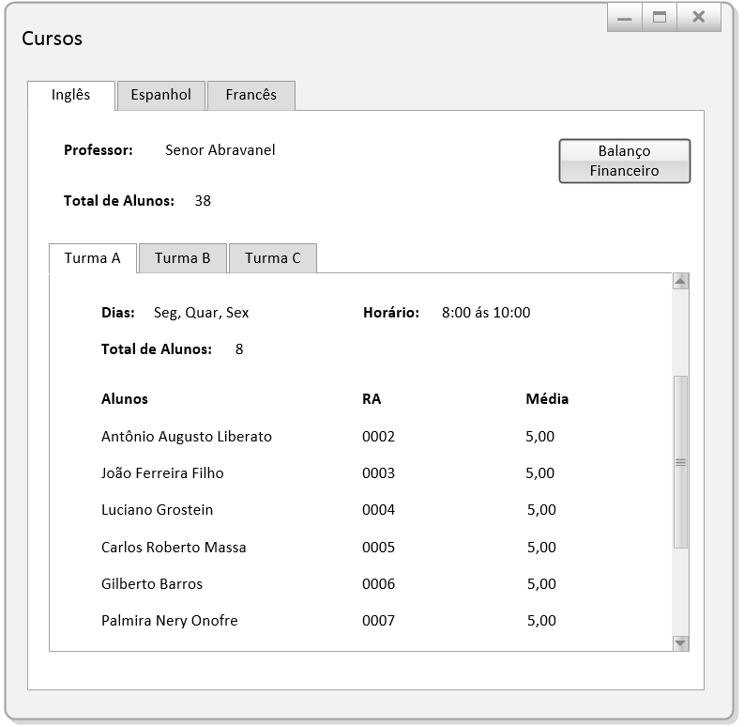

RFN3.1 – Cursos
Descrição: Cada curso deve apresentar um professor responsável, o número total de alunos e um relatório com dados de cada turma.

RFN3.2 – Gerenciamento de Turmas
Descrição: O relatório de turma deve incluir:
- Dias de aula;
- Total de alunos na turma;
- Horário de aula;
- Nome dos alunos acompanhados do RA e média.

RFI4 – Registro de Alunos
O sistema possui interface que exibe o registro de cada aluno. São dados do registro de aluno:
- RA;
- Nome;
- RG;
- CPF;
- Email;
- Telefone/Celular;
- Turma;
- Idiomas cursados;
- Atividades;
- Provas;
- Frequência.
O sistema permite nesta mesma interface, a emissão do contrato, do histórico e do boleto do aluno.

Protótipo Tela RFI4
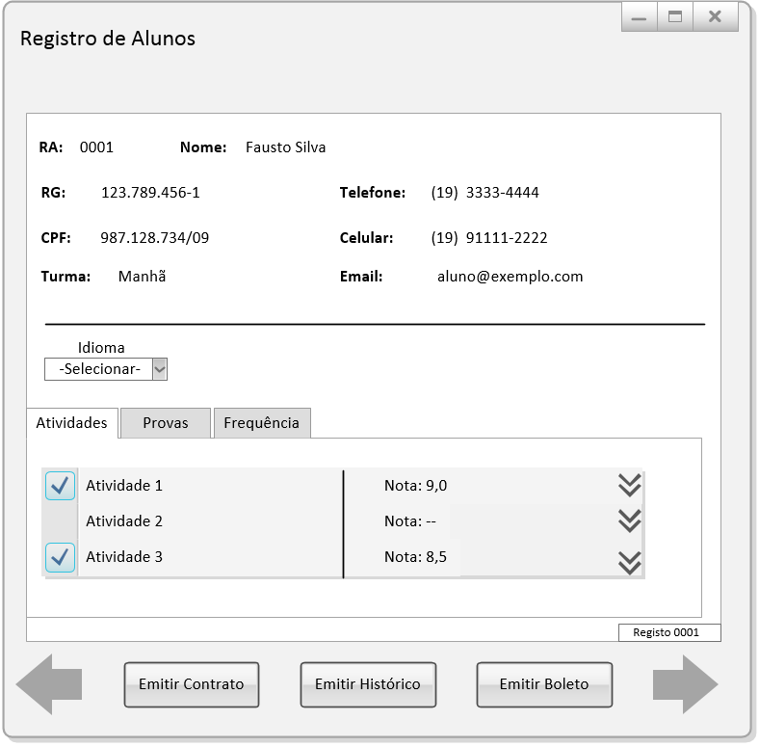

RFN4.1 – Separar Idiomas
Descrição: Um aluno pode estar cadastrado em mais de um Idioma, então cada opção selecionada no campo “Idioma” deve apresentar as atividades, provas e frequência do aluno no curso em questão.

RFI5 – Menu Principal
O sistema possui interface de menu principal para facilitar o acesso às outras interfaces.

Protótipo Tela RFI4
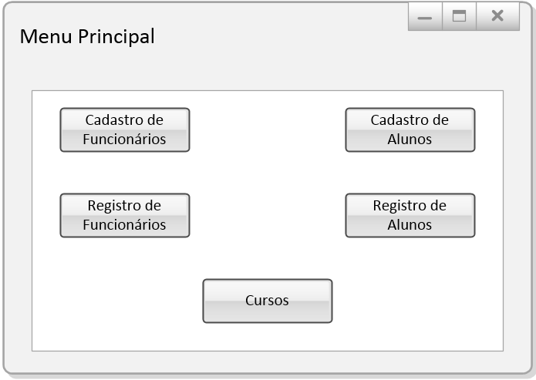

Folha de Aceite

(pode ser substituída por um e-mail com as aprovações dos responsáveis abaixo)

_____________________________________________ Aceito em ___/____/_______
[Nome Solicitante, Função]

_____________________________________________ Aceito em ___/____/_______
[Nome Analista de Requisitos (Analista TI), Função]

_____________________________________________ Aceito em ___/____/_______
[Nome Coordenador de TI da Área Responsável, Função]

